transaction.replace(R.id.content,newFragment)
fragment 切换
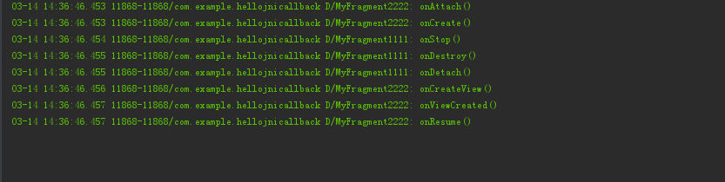
切换到其他界面

